附件（学位申请人使用）

第一步

登录系统
说明：
1.推荐使用chrome、火狐浏览器、360浏览器（极速模式）
2.1280*800分辨率以上浏览本系统
- 请不要屏蔽弹出窗口
- 校外学生（使用VPN）
1、打开网址https://vser.tmu.edu.cn输入用户名及密码（如密码错误或忘记密码，请点击“忘记密码”，通过绑定邮箱找回密码，联系部门：学校网信办，022-83336577）
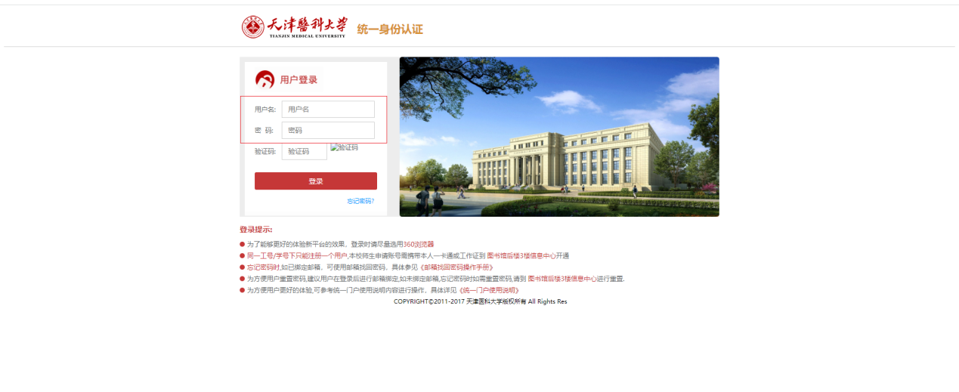
2、进入如下页面
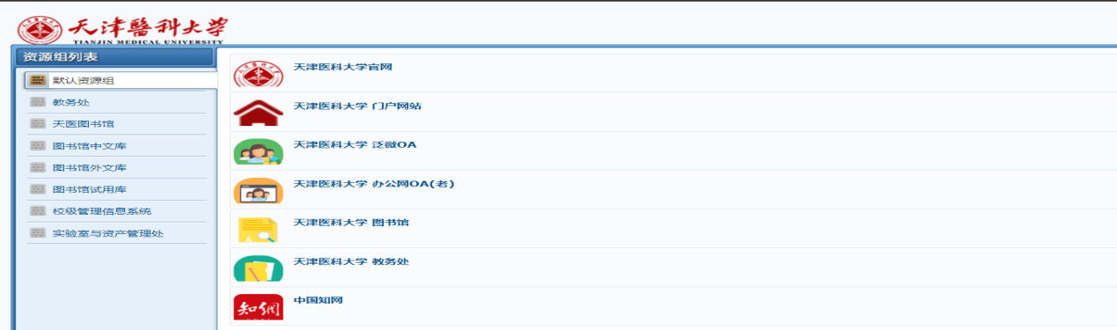
3、新开一个tab网页，输入或复制粘贴网址 http://gmsstu.tmu.edu.cn/
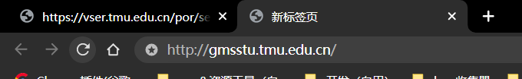
4、校内学生（不使用VPN）
4.1.直接打开网址 http://gmsstu.tmu.edu.cn/
4.2.输入用户名及密码（如密码错误或忘记密码，请点击“忘记密码”，通过绑定邮箱找回密码，联系部门：学校网信办，022-83336577）

第二步

个人信息维护
位置：个人管理》个人信息维护
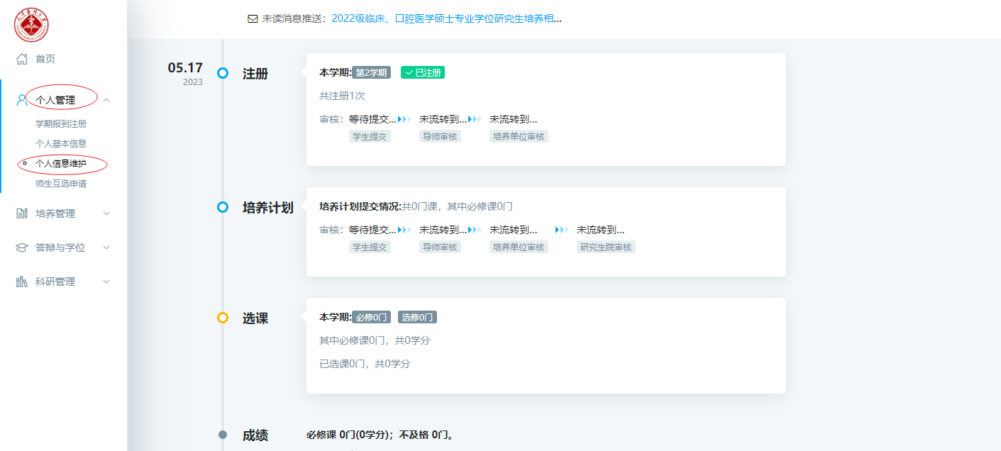
- 进入个人信息维护页面，维护个人信息【置灰部分不可编辑修改】
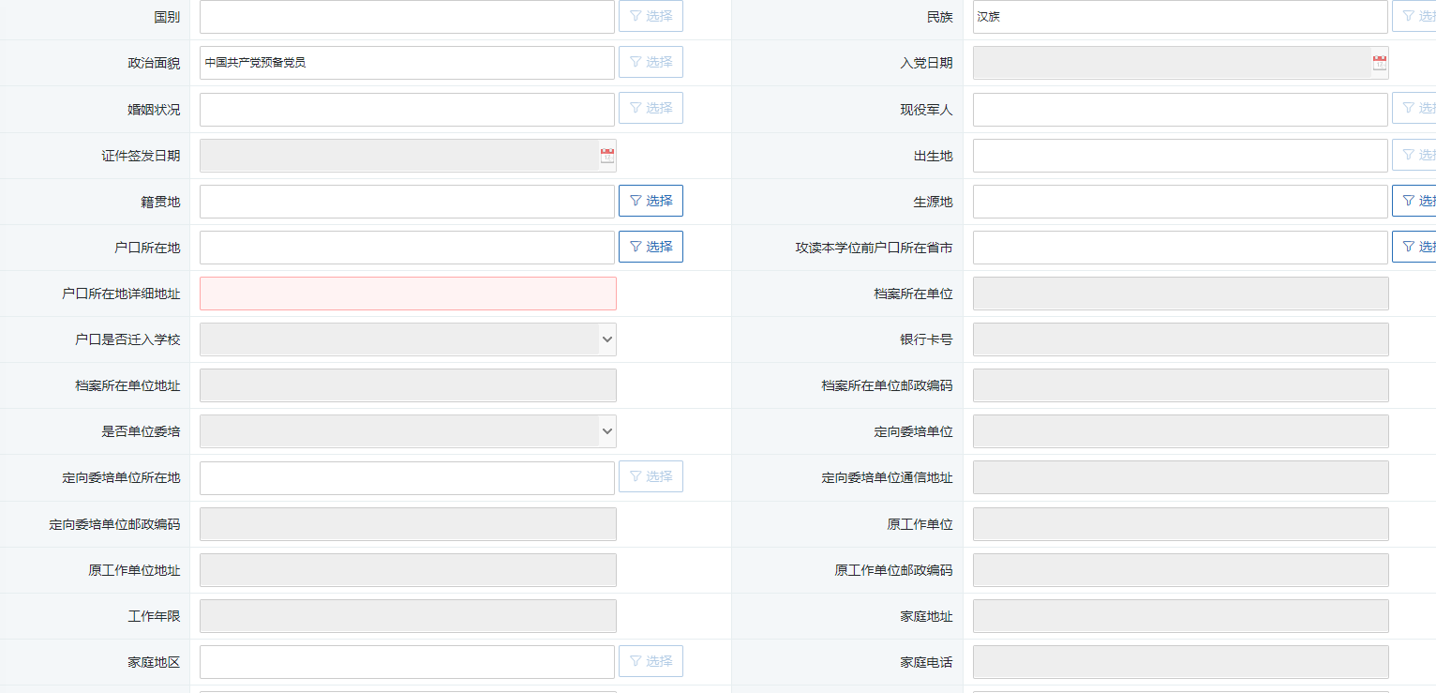
- 维护完成后点击“保存”按钮
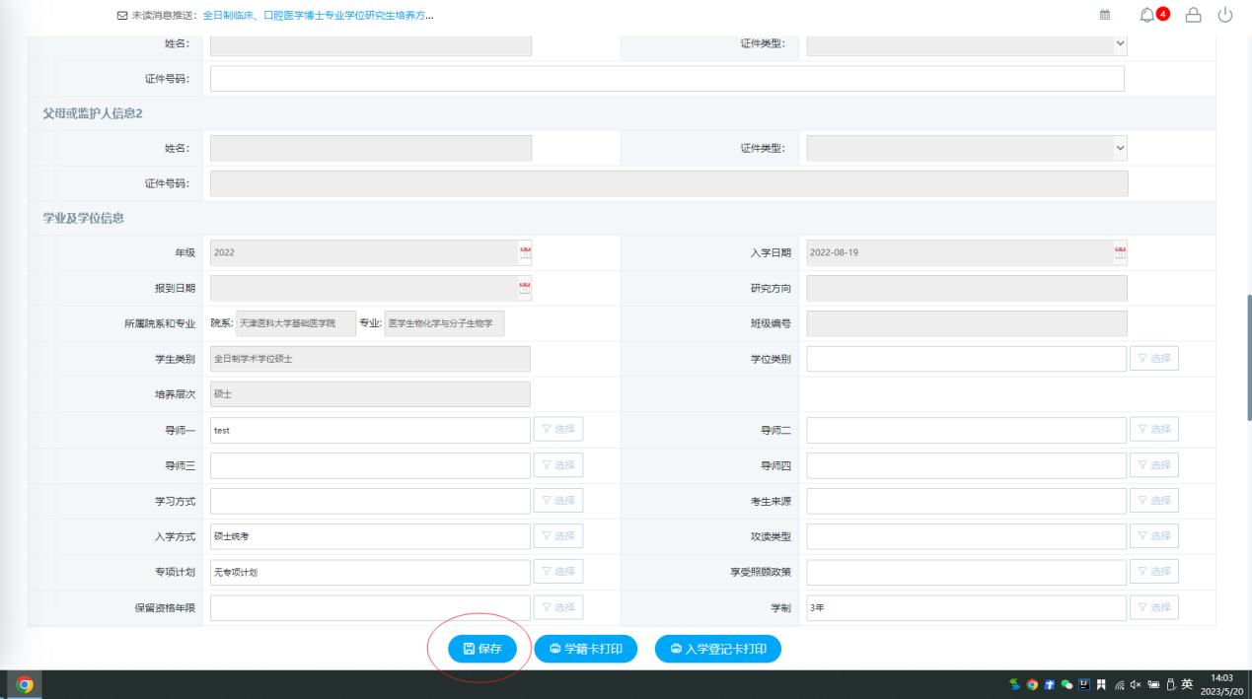
3、选择框操作方式 点击选择按钮1，输出搜索数据2，点击选择3添加数据

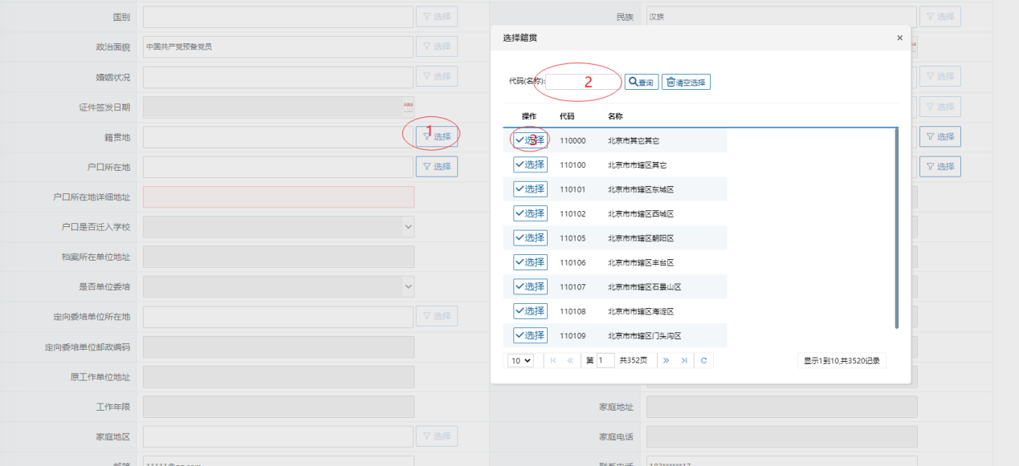

第三步（统招生三至五可跳过，直接进行答辩资格审阅）

维护科研信息
以下四种根据个人实际情况填写。临床医学、口腔医学专业学位硕士无须科研成果，可直接进入第四步。

（1）发表论文登记
位置：科研管理》发表论文登记
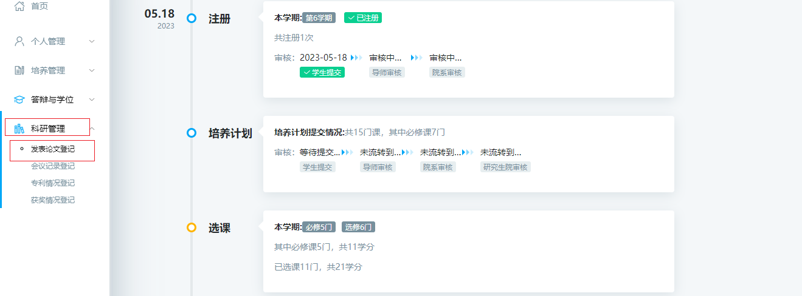1、点击添加数据

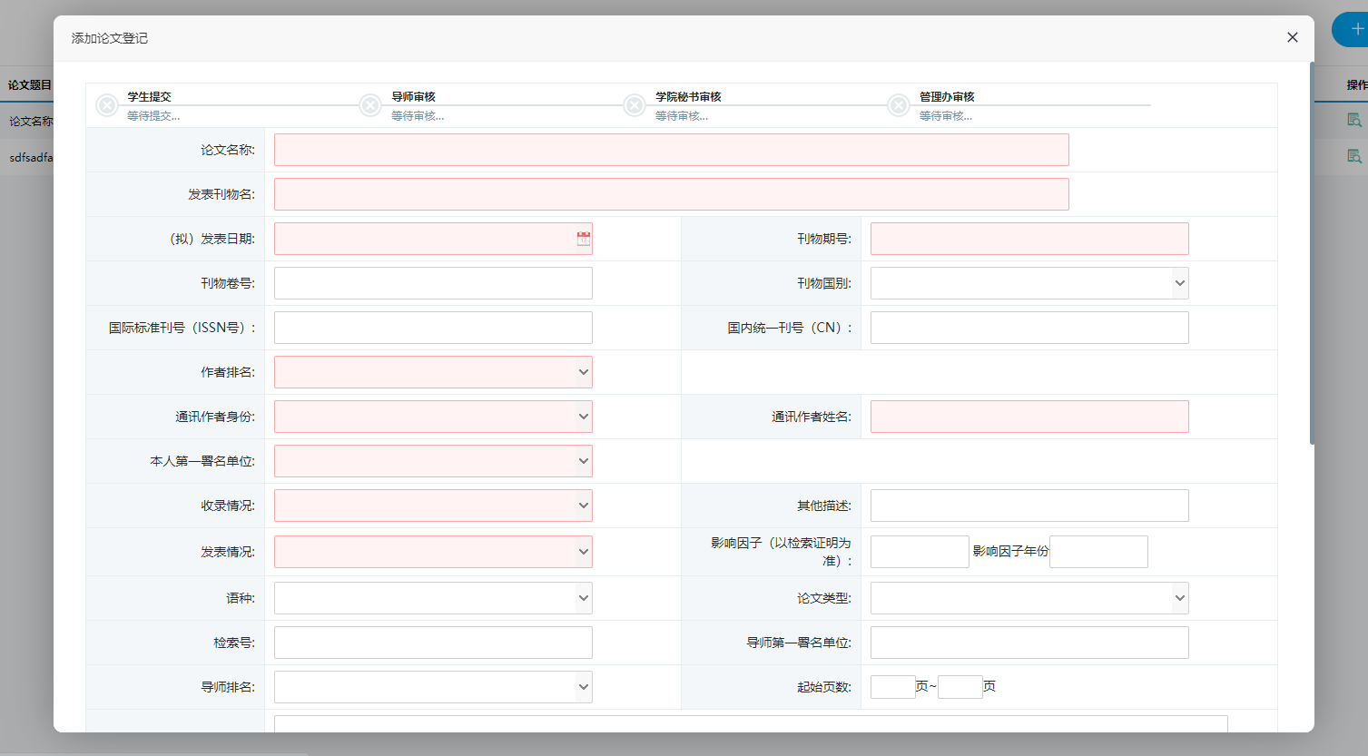
2、维护论文登记信息
红框部分为必填项
如通讯作者身份选择导师组成员，则开题报告全文、论文扉页文件必须上传
如发表情况选择见刊，则发表论文全文必须上传
如发表情况选择已接受待发表，且收录情况选择SCI，则接收函、小样必须上传
如发表情况选择已接受待发表，且收录情况选择非SCI，则接收函、小样、缴费证明必须上传
3、信息录入完点击提交进行审核
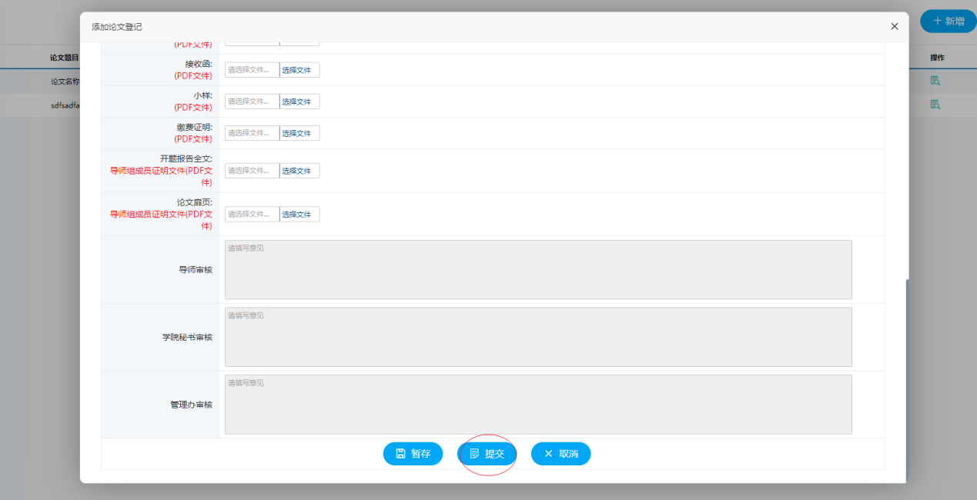
4、未提交数据可以删除
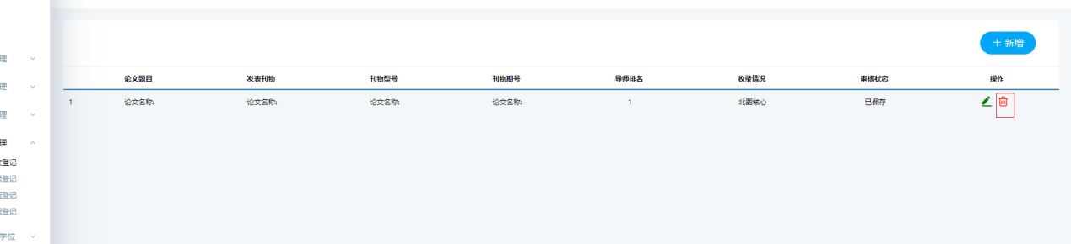
5、提交完成后无法修改 等待审核
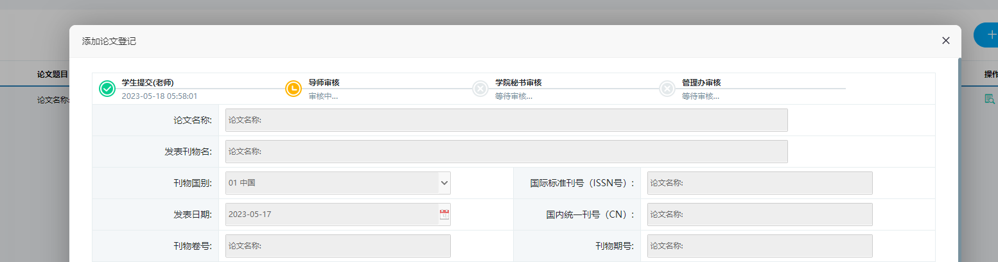

（2）会议记录登记
位置：科研管理》会议记录登记
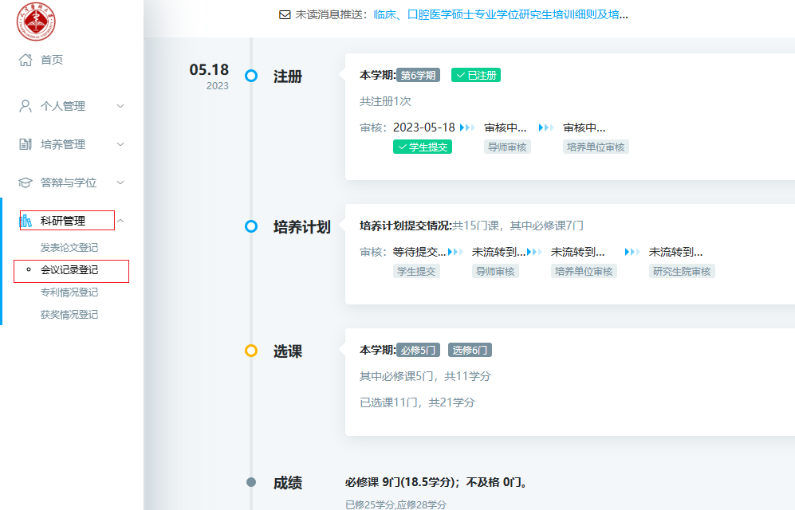
- 点击添加数据
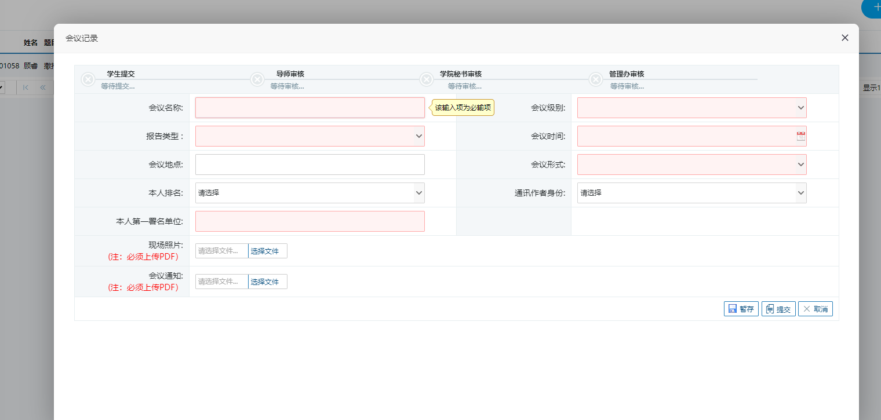
- 维护会议记录登记信息
红框部分为必填项
现场照片、会议通知必须上传PDF文件
3、信息录入完点击提交进行审核
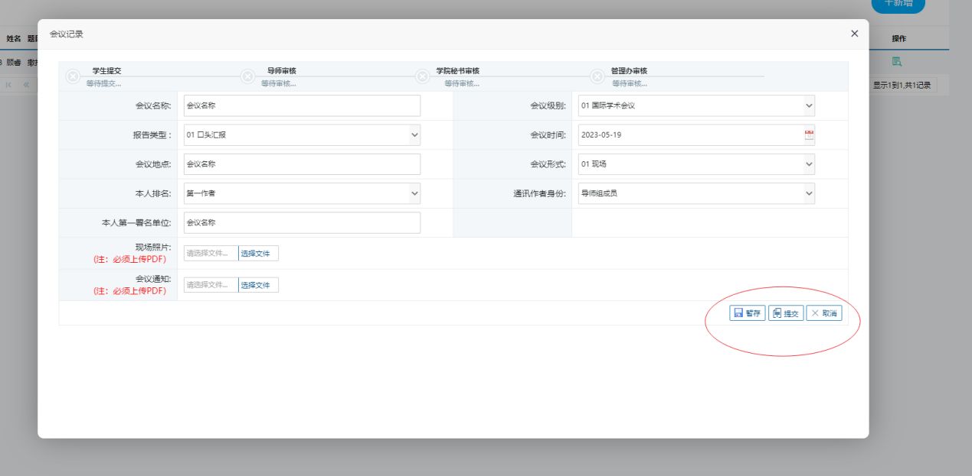
4、未提交数据可以删除
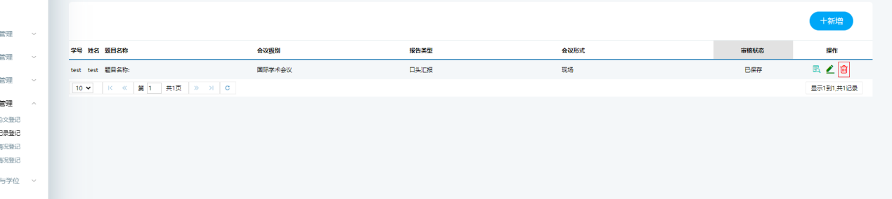
5、提交完成后无法修改 等待审核
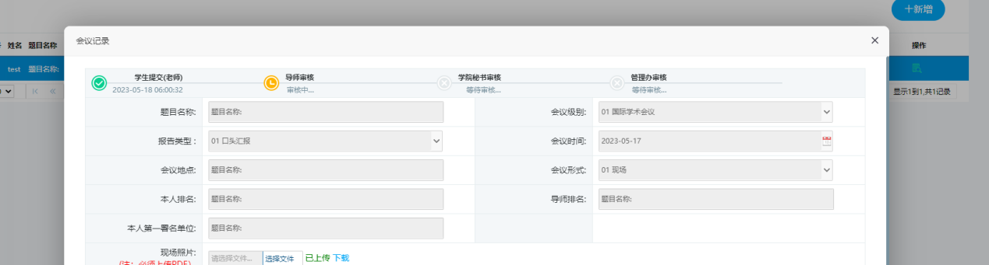

（3）专利情况登记
位置：科研管理》专利情况登记
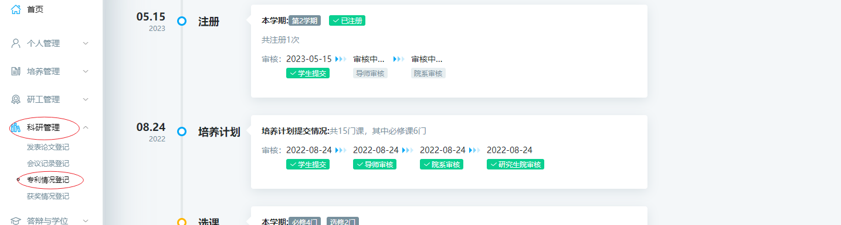
- 点击添加数据

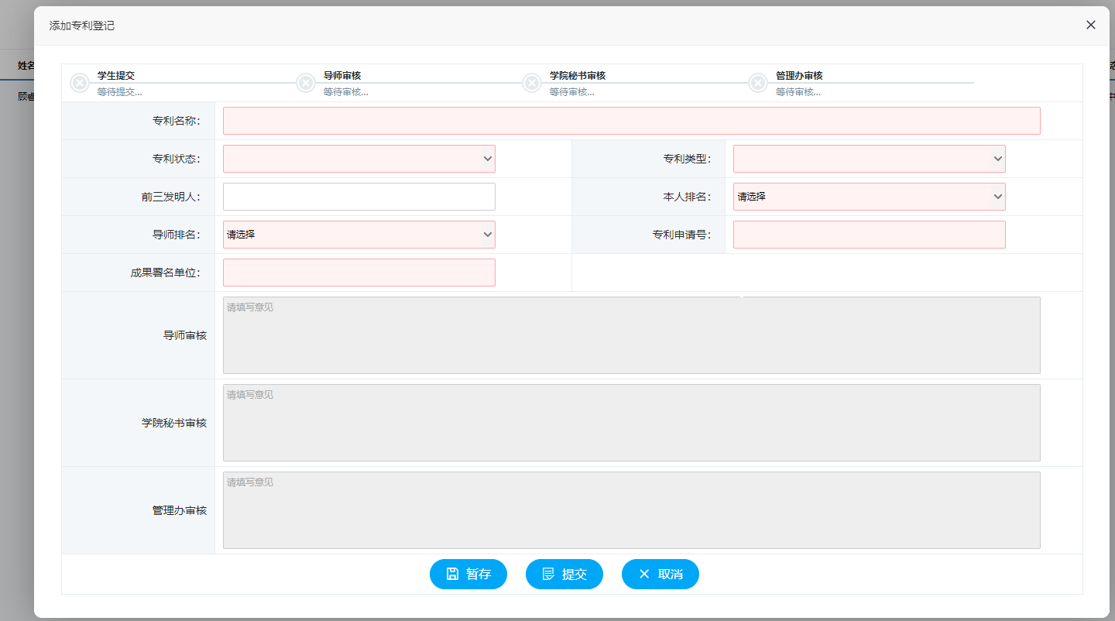
- 维护专利情况登记信息
红框部分为必填项
如专利状态选择授权，则专利授权号、专利授权（颁证）年月必须填写，授权证书照片必须上传
3、信息录入完点击提交进行审核
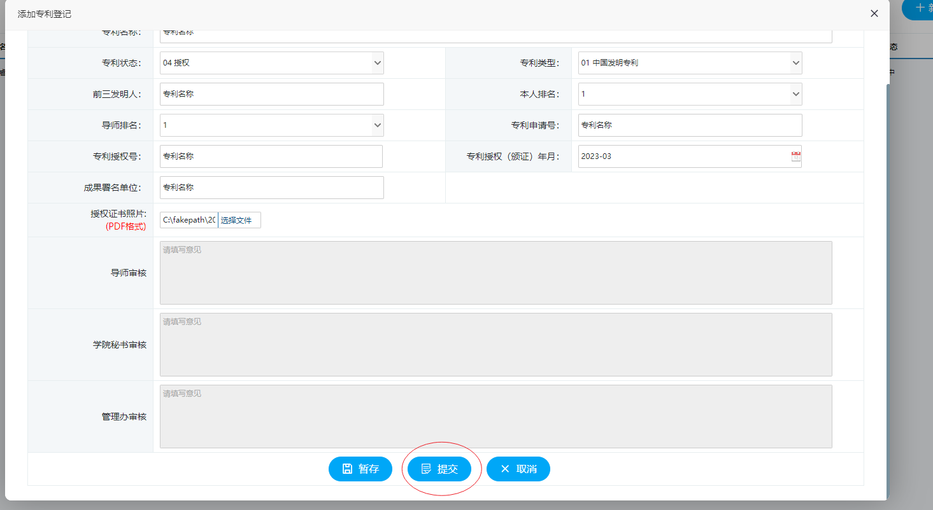
4、未提交数据可以删除
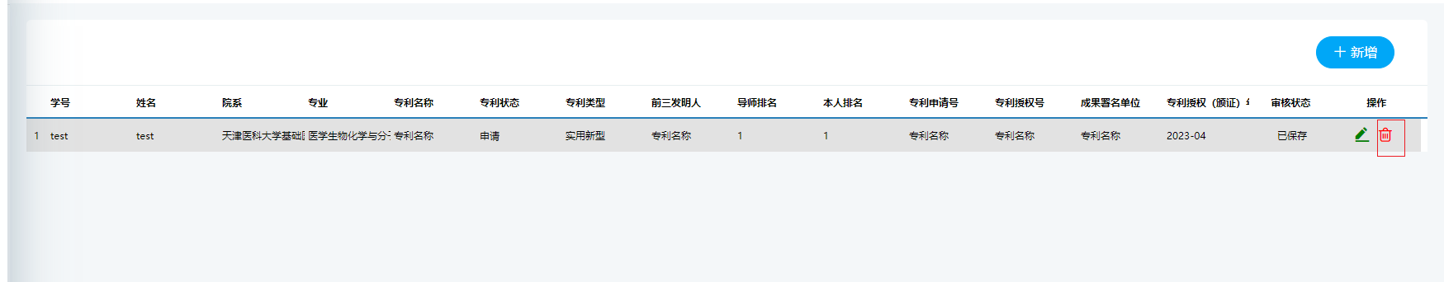
5、提交完成后无法修改 等待审核
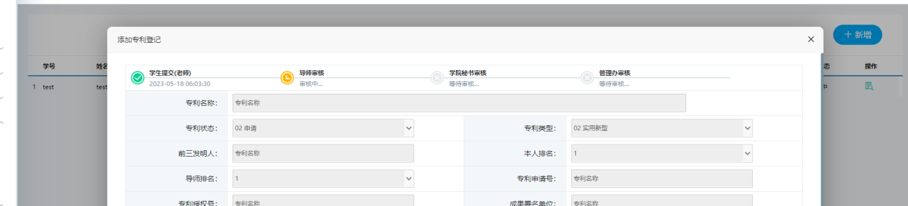

（4）获奖情况登记
位置：科研管理》专利情况登记
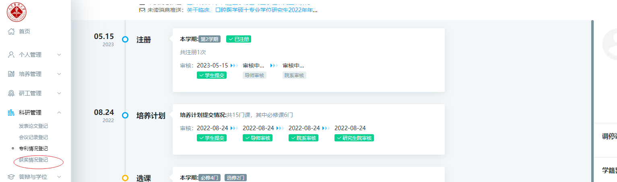
- 点击添加数据

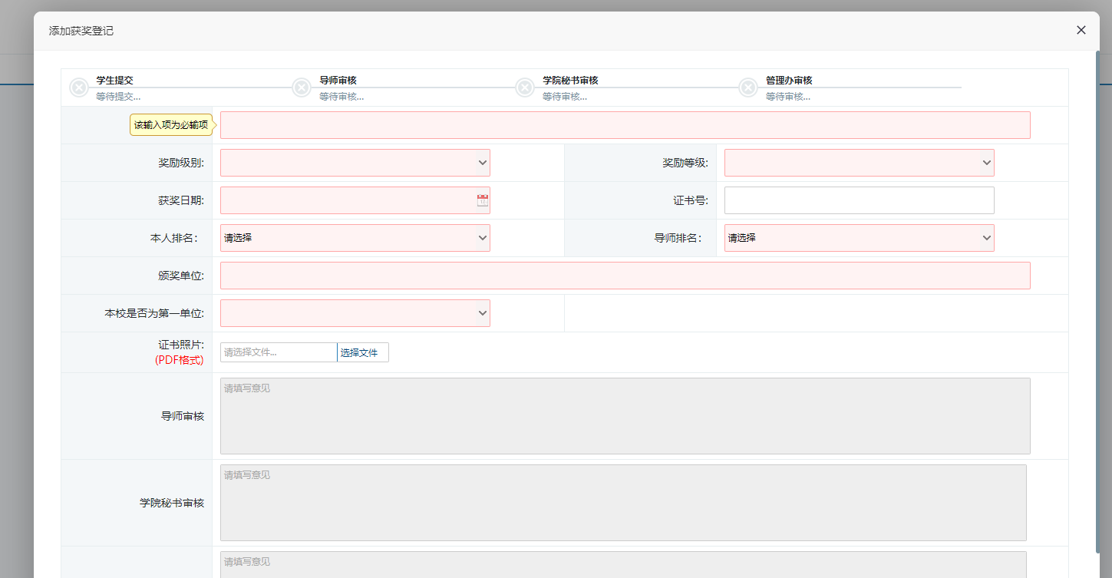
- 维护获奖情况登记信息
红框部分为必填项
证书照片必须上传PDF文件
3、信息录入完点击提交进行审核
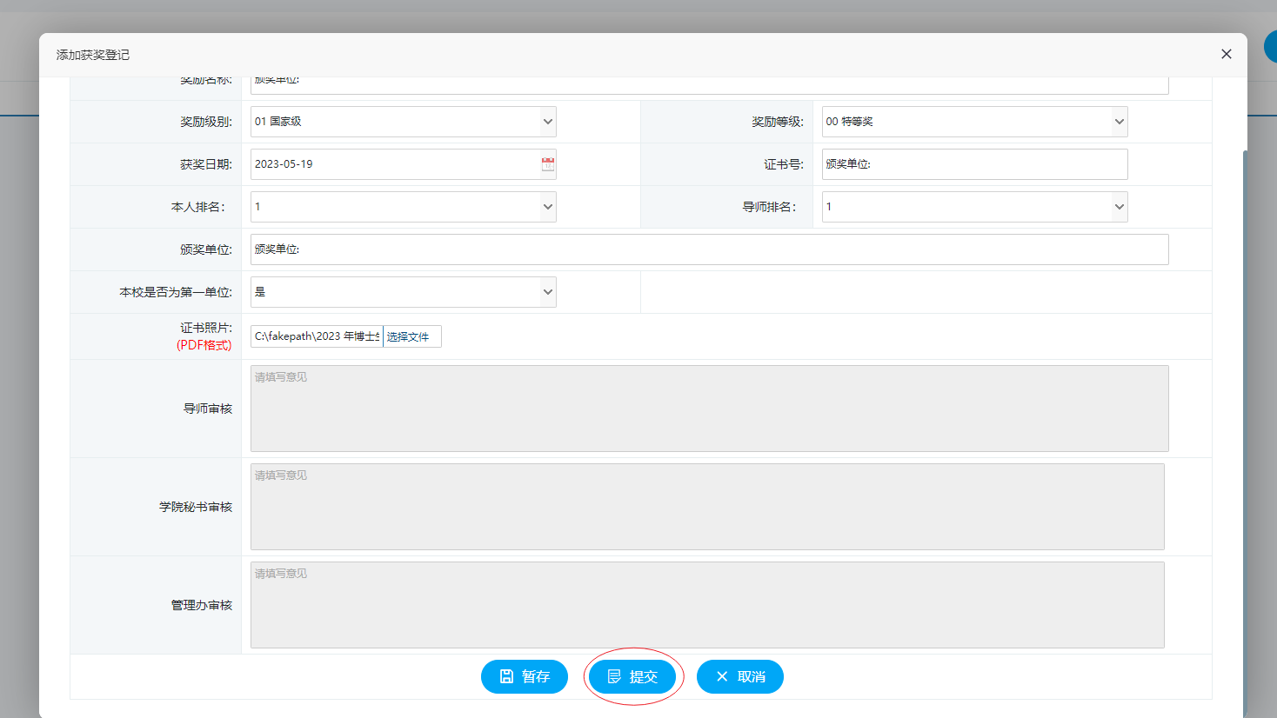
4、未提交数据可以删除
5、提交完成后无法修改 等待审核
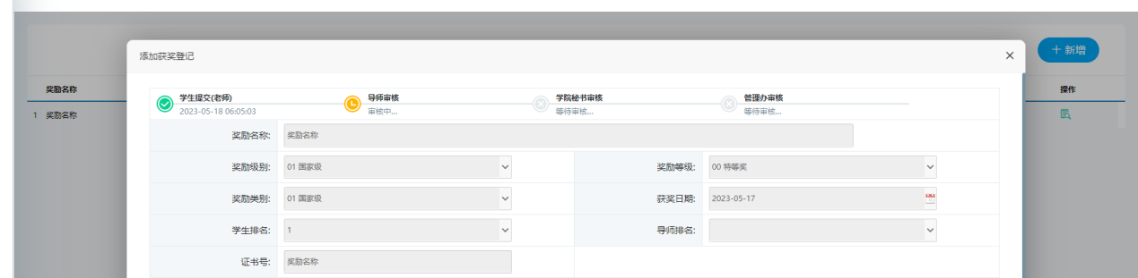

第四步

学术成果提交
位置：答辩与学位》学术成果提交

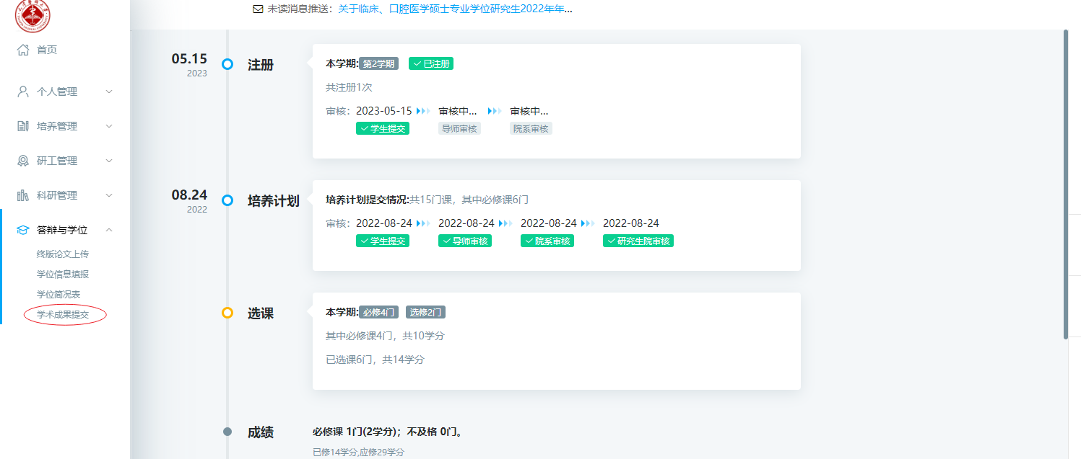
- 选择第三步中已经录入并且提交的科研信息，点击选择按钮，选择符合申请学位的学术成果，其他科研信息不做答辩资格审核使用。
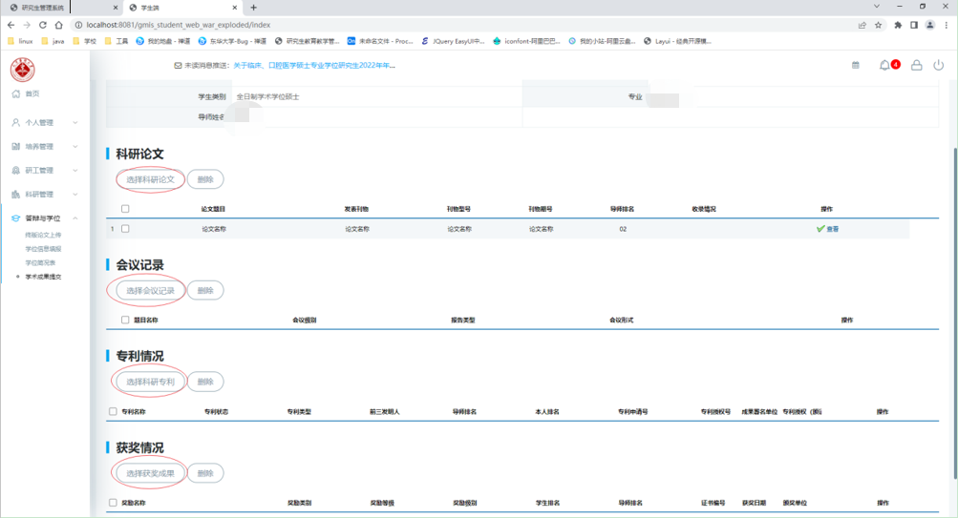
2、选择需要添加的数据 点击“添加到申请表”
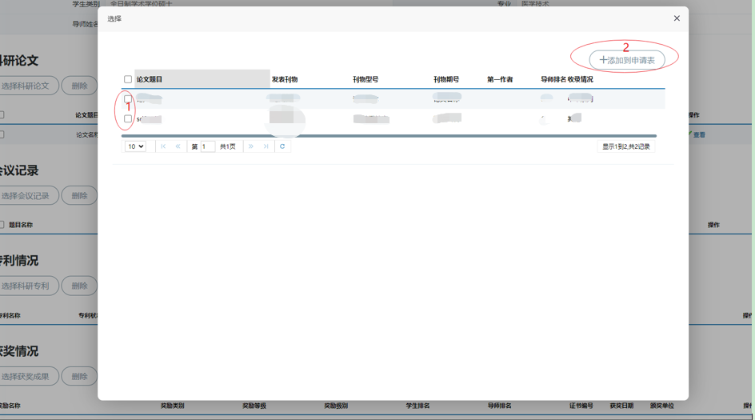

- 已添加的数据点击“查看“可以查看详细信息
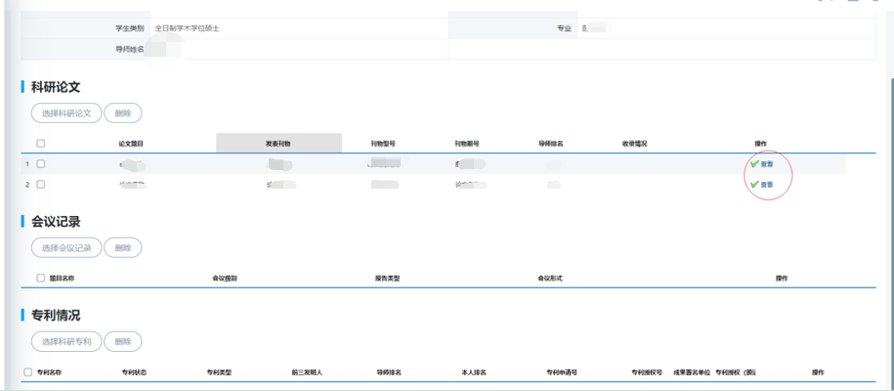
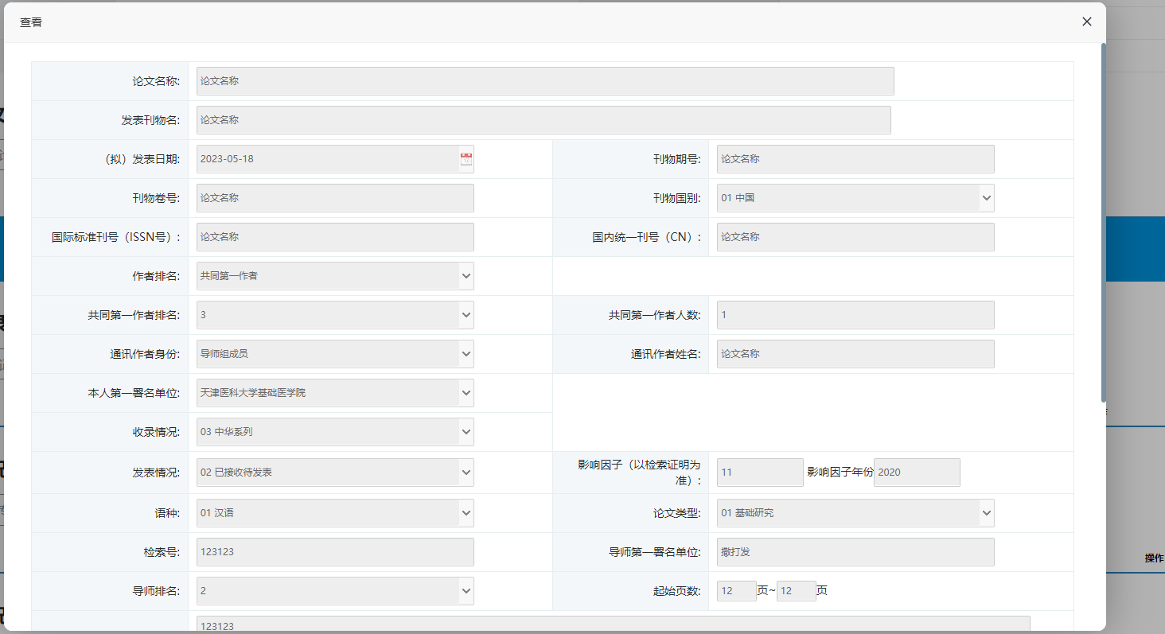
4、取消添加 点击“删除”按钮
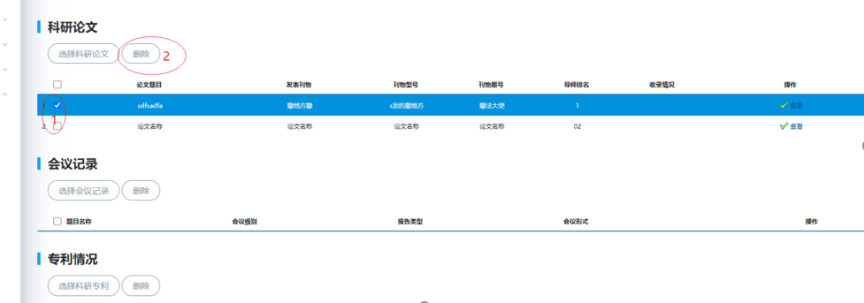
5、选择完成后提交审核，提交后无法修改
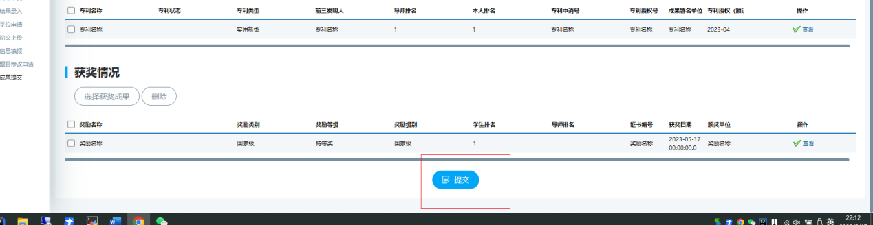
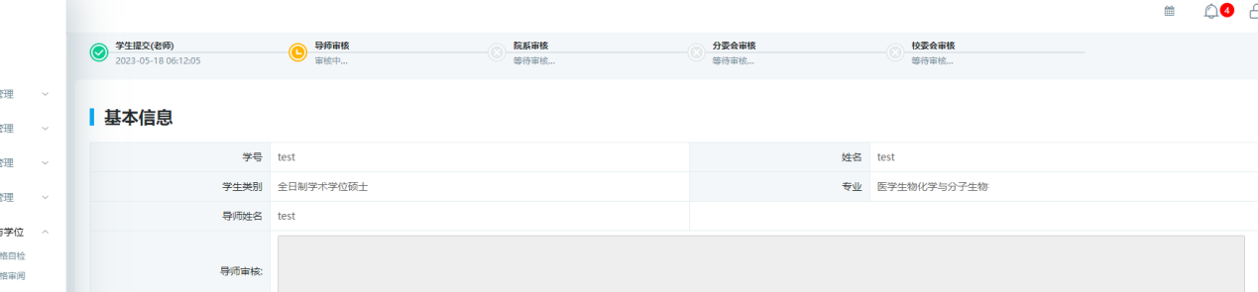
统招临床医学和口腔医学专业学位硕士上传医师资格证照片（PDF文件）
同等学力临床医学和口腔医学专业学位硕士上传【医师资格证、规范化培训合格证书照片（PDF文件）】
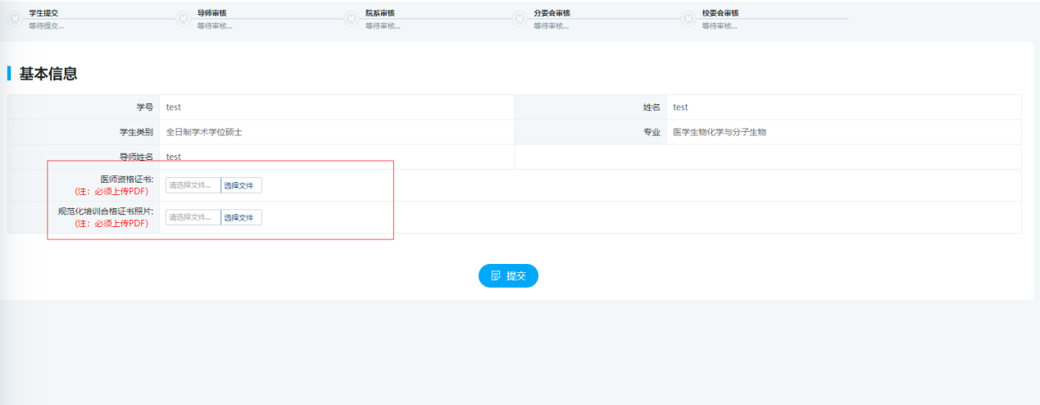

第五步

答辩资格审阅
位置：答辩与学位》答辩资格审阅
1、学位论文需上传PDF格式
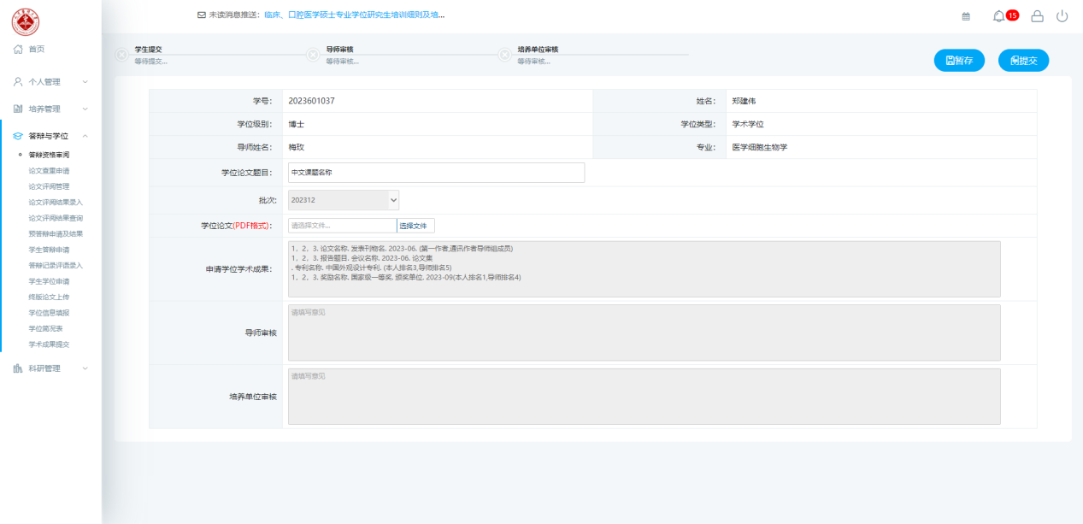
2、提交等待审核，无法修改
